Муниципальное дошкольное образовательное автономное учреждение детский сад № 2 городского округа города Райчихинска

П А С П О Р Т С Т А Р Ш Е Й ГРУППЫ
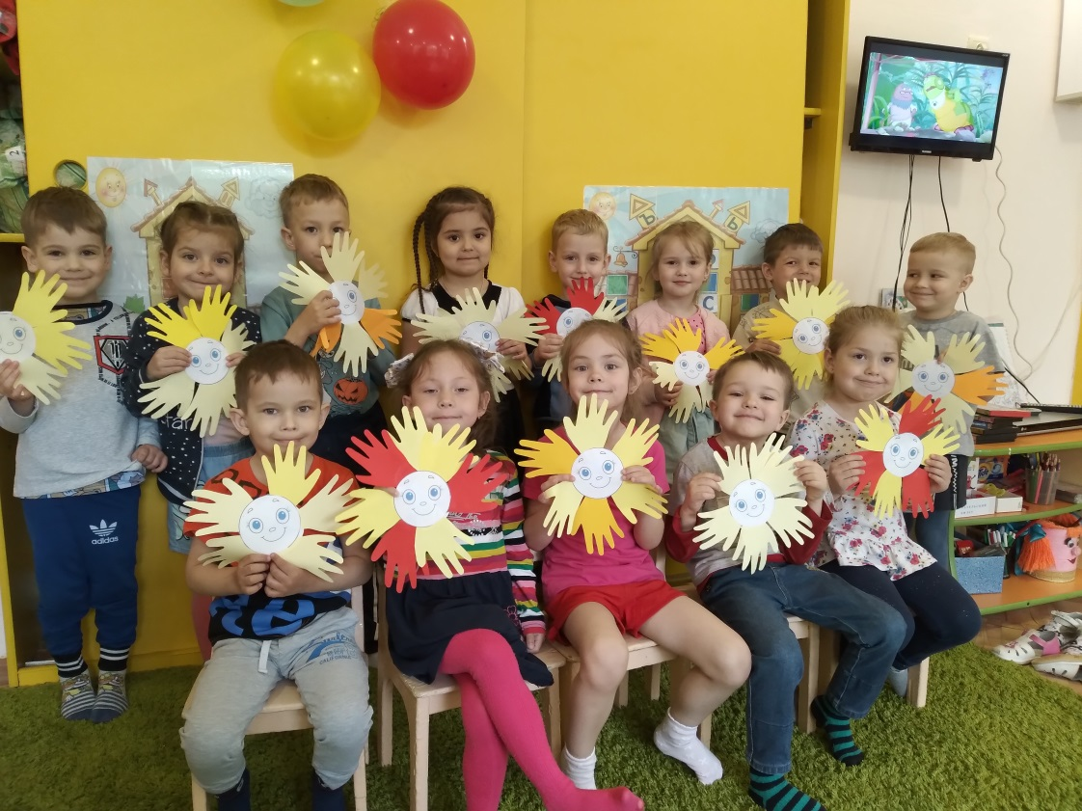

Воспитатели:
Левина Л.Г.
Касимова Т.Ю.

г. Райчихинск
2022г.
В СТАРШЕЙ ГРУППЕ СОЛНЫШКО
СВЕТИТ ЯРЧЕ ВСЕХ
ТЕПЛОТЫ И РАДОСТИ
ХВАТИТ НАМ НА ВСЕХ!
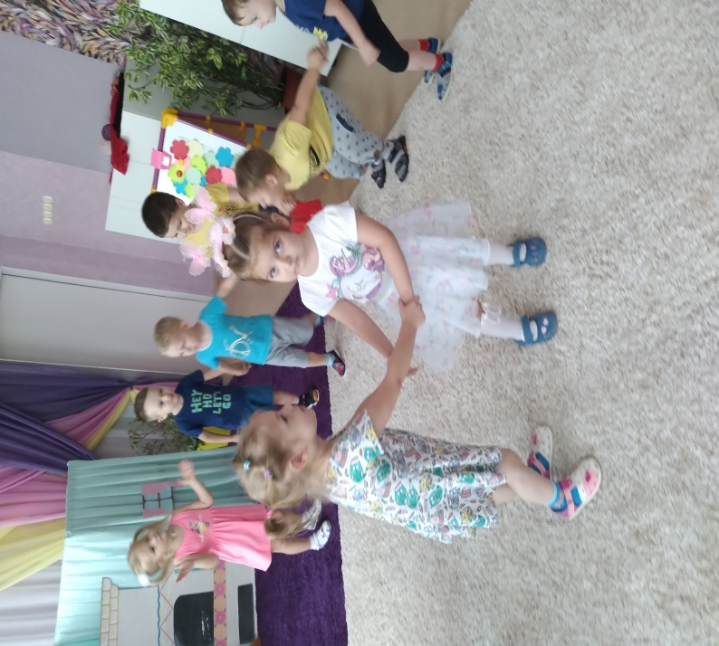
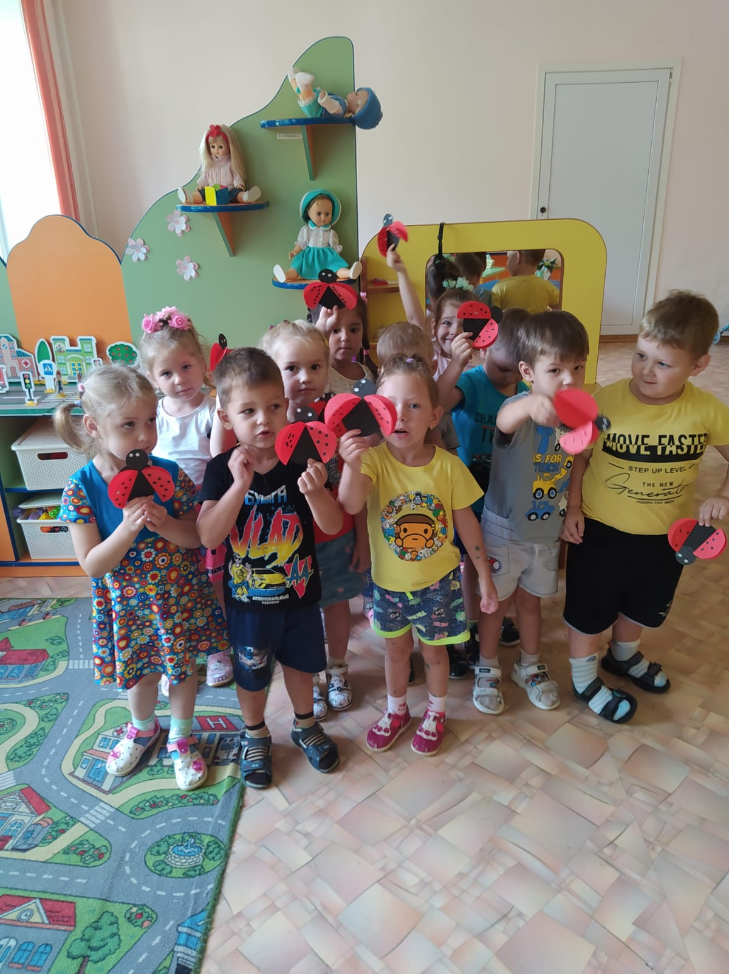

ДЕКИЗ ГРУППЫ
МЫ РОМАШКИ НА ПОЛЯНКЕ
МЫ ДРУЖНЫ И ВЕСЕЛЫ
ВЫРУЧАЕМ МЫ ДРУГ ДРУГА
ЭТО ЗНАЧИТ ВМЕСТЕ МЫ!

Вопрос создания предметно-развивающей среды в дошкольном учреждении на сегодняшний день стоит особо актуально. Это связано с тем, что с разработкой ФГОС ДО были разработаны требования к условиям реализации основной образовательной программы дошкольного образования, в том числе требования к развивающей предметно-пространственной среде. Развивающая среда способствует установлению, утверждению чувств уверенности в себе, дает возможность дошкольнику испытывать и использовать свои способности, стимулировать проявление им самостоятельности, инициативности, творчества.
Наша приемная
Целью является для информирования родителей с условиями пребывания детей в детском саду.
В приемной у нас есть "Родительский уголок". Родители могут узнать здесь о возрастных особенностях детей нашей группы, режиме дня, расписание занятий, теме занятий в текущей неделе, о правильном воспитании детей. Консультации по вопросам педагогики, советы, буклеты, газеты постоянно меняются и пополняются. Так же для родителей выставляется учебно-методическая литература, которую они могут взять на некоторое время домой, чтобы позаниматься с детьми дома. Родительский уголок содержит советы и рекомендации по укреплению и сохранению здоровья детей.
В приемной находится 30 детских шкафчиков для раздевания, 3 лавочки, Напольное покрытие-линолеум, освещение-лампочное-2 плафона, 1 окно.
НАША ГРУППА
Предметно-развивающая среда – это совокупность объектов материального характера для развития ребенка, предметных и социальных средств обеспечения разного вида деятельности воспитанников. Она необходима для того, чтобы дети могли полноценно расти и знакомились с окружающиммиром, умели взаимодействовать с ним и учились самостоятельности.
Пространственная организация среды позволяет создать комфортные, относительно стабильные условия для реализации воспитательно-образовательного процесса. А ее наполнение, ориентированное на систематическое дополнение, обновление, вариативность, способствует активизации разных видов деятельности дошкольника, стимулирует их развитие.Предметно – развивающая и игровая среда детского сада предполагает развитие широкого круга детских интересов и форм деятельности.
Предметная среда позволяет обогатить опыт эмоционально-практического взаимодействия ребенка со сверстниками и педагогами, включить в активную познавательную деятельность всех детей группы. Среда стимулирует развитие самостоятельности, инициативности, в ней дети реализуют свои способности.
Освещение группы лампочное -8 плафонов.
Напольное покрытие-линолеум.
Наличие дневного света- 3 больших окна.
Мебель-8 столов, 27 стульчиков для детей.
Дополнительные средства- телевизор, ДВД, магнитная доска, шкафы для игрушек, палас.
В группе имеются уголки: ИЗО, книжный, безопасность дорожного движения, физкультурный, музыкальный, театральный, строительный, отдыха.
УГОЛОК ИЗО
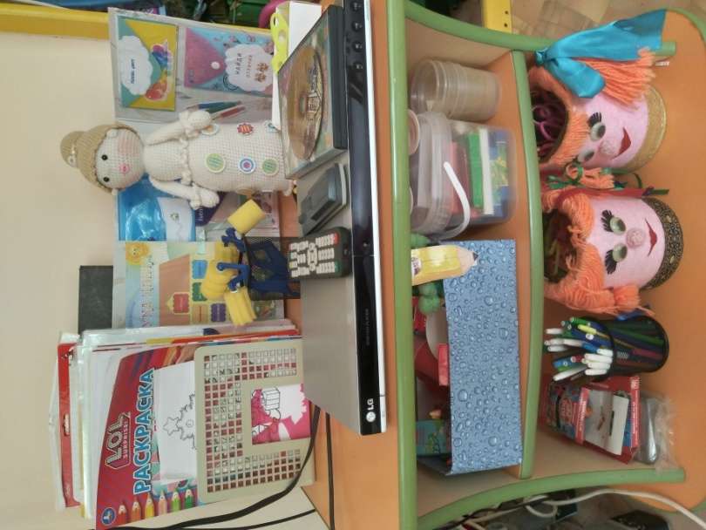
Уголок ИЗО позволяет развивать у детей интерес и желание заниматься изобразительной деятельностью, закреплять умения и навыки в рисовании, лепке, аппликации; расширять представления о цвете, свойствах и качествах различных материалах; развивать пальцевую моторики, творческое воображение, фантазию.
Уголок оснащен:
- Материал для рисования: краски, карандаши, кисти, альбомы, трафареты, мелки, баночки для воды, образцы по рисованию, аппликации;
- Материал для ручного труда: бумага цветная и белая, картон, клей ПВА, кисти для клея, салфетки.
Материал для лепки: пластилин, глина, стеки, салфетки, клеенки.

Театральный уголок
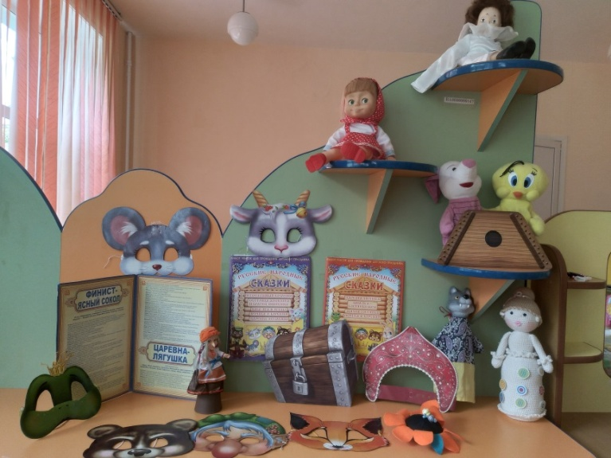
Театрализованный центр сюжетно-ролевых игр, игр-драматизаций – важный объект развивающей среды, поскольку именно театрализованная деятельность помогает сплотить группу, объединить детей интересной идеей, новой для них деятельностью. В театре дошкольники раскрываются, демонстрируя неожиданные грани своего характера. Робкие и застенчивые становятся уверенными и активными. В театральном уголке размещаются ширма, маски сказочных персонажей, различные виды театра - кукольный, пальчиковый, настольный, театр-фланелеграф, театр-рукавичка.
Уголок безопасности
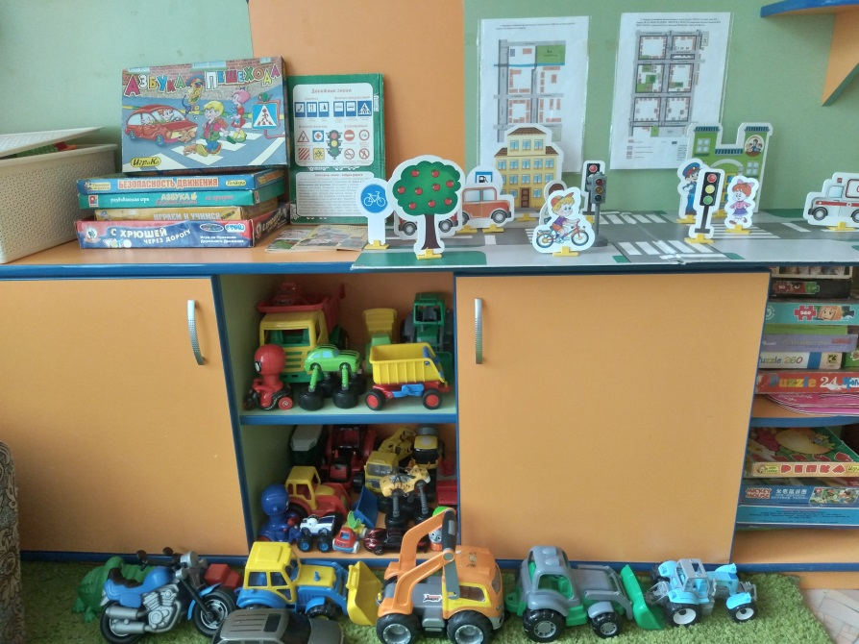
Для формированиябезопасного поведения на дороге у детей дошкольного возраста в группе создан уголок безопасности. В уголке по правилам дорожного движения имеется макет дороги, игры «Ребенок и дорога», «Игры с мячом», «Поведение на дороге при сезонных изменениях погоды», набор открыток по правилам, иллюстрации с изображением города, дорог, перекрестков, остановок.

Уголок книги
Есть в группе уголок у нас, к нему бежим мы тот же час,
Когда приходим в детский сад.
Там много разных книжек есть
Проходит время день за днем,читаем книжки за столом,
И радуемся чуду.
Вы приходите в гости к нам мы почитаем сказки вам!
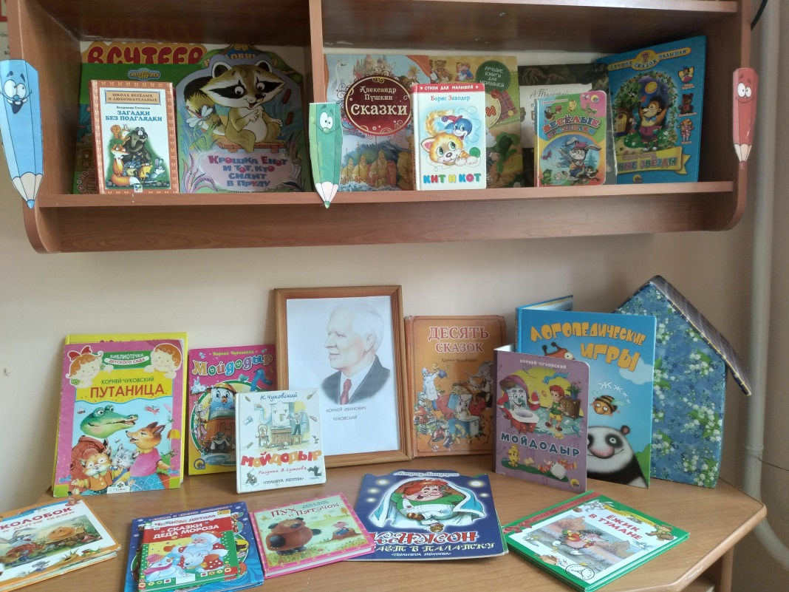
В книжном уголке есть книги: ПДД, сказки, былины, рассказы, загадки, музыкальные книжки и др. Задачи нашего уголка-формирование навыка слушания, умения обращаться с книгой; Формирование и расширение представлений об окружающем. Учим рассматривать книги только там (брать книги чистыми руками, перелистывать осторожно, не рвать, не мять, не использовать для игр; после того как посмотрел, всегда класть книгу на место). Мои дети любят, когда мы читаем с ними книги и рассматриваем картинки, беседуем по содержанию произведений, поэтому здесь у нас много яркой красочной и интересной литературы по программе.

Физкультурный уголок
Задачей является создание условий для занятия физическими упражнениями в группе, стимулировать желание детей заниматься двигательной деятельностью. Воспитывать у детей осознанное отношение к своему здоровью. Оборудование физкультурного уголка назначен для профилактики плоскостопия; профилактики простудных заболеваний; укрепления мышц спинного позвоночника. Физкультурный центр пользуется большой популярностью у детей, поскольку реализует их потребность в двигательной активности. Оборудование и материалы, которые есть у нас в уголке: мячи, скакалки, обручи, кегли, палки, атрибуты для подвижных игр, утренней гимнастики; различные массажные коврики и мячи (для профилактики развития плоскостопия).

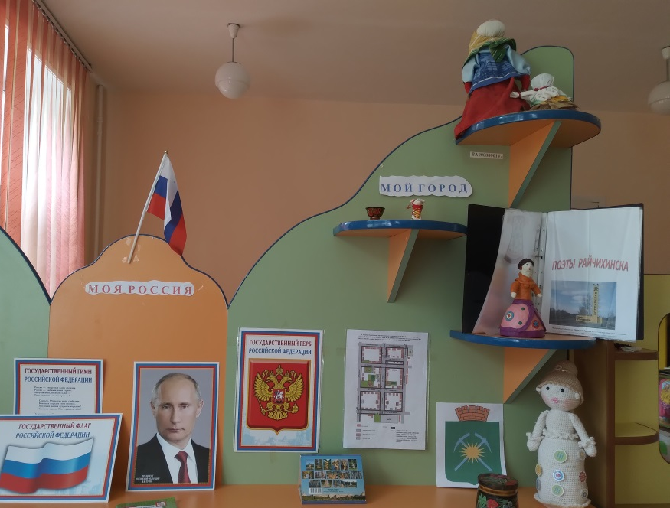
Патриотический уголок
Задачи уголка: способствовать формированию у детей чувства любви к своему краю, уважения к его традициям и обычаям; воспитание уважения к культуре других народов; формирование единства эстетических чувств и нравственных ценностей; развитие потребности в самостоятельном освоении окружающего мира путем изучения культурного наследия разных эпох и народов.
Расширение представлений о родном городе.Знакомство детей с символами государства (герб, флаг, гимн).Дать детям знания о родном городе: история, символика,достопримечательности, культуре, традиции.В уголке имеются обучающие карточкит символы России, города Райчихинска, план по патриотическому воспитанию, дидактический материал Государственные праздники России.В уголке находится папка «Народно прикладное искусство», в которой можно познакомить детей с народными промыслами Амурской области и города Райчихинска,с поэтами города, достопримечательностями.
Строительный уголок
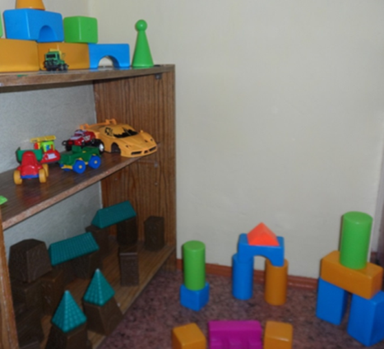
Строительные игры приносят большую пользу, развивая малыша. У детей развиваются творческие способности, мышление, трудолюбие, усидчивость и терпение, а так же мелкая моторика.Строительный уголок хоть и сосредоточен на одном месте и занимает немного пространства, он достаточно мобилен. Это позволяет нашим детям комфортно чувствовать себя в любом уголке группы. Практичность его состоит в том, что с содержанием строительного уголка (конструктор различного вида, крупный и мелкий деревянный конструктор) можно перемещать в любое место группы и организовывать данную деятельность как с подгруппойдетей, так и индивидуально. Наши воспитанники самостоятельно при реализации своих замыслов используют схемы построек. Уголок дополнен мелкими игрушками для обыгрывания, конструктор напольный, пластмассовый, машинки, дорожные знаки, деревянный макет дороги. Мобильность данного центра позволяет детям разворачивать сюжет игры за его пределами.Ребята всегда с удовольствием занимаются постройками, обыгрывая их, комбинируя с другими видами деятельности.

Музыкальный уголок
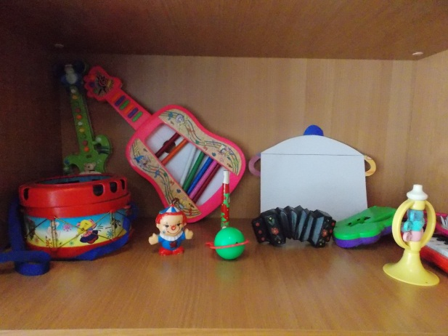
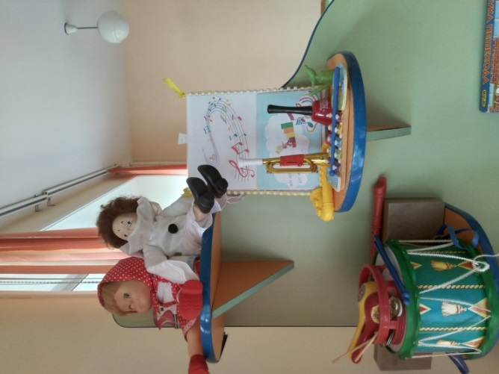
Уголок музыкального развития способствует формированию интереса к музыке, знакомит с музыкальными инструментами. Дети учатся играть простейшие мелодии на различных музыкальных инструментах.
В нашей группе создана фонотека, в которой находятся записи классической музыки, звуки леса, моря, различные сказки, музыкально-дидактические игры.
Уголок природы
Уголок природы расположен у окна. Его цель: обогащение представления детей о многообразии природного мира, воспитания любви и бережного отношения к природе, приобщение детей к уходу за растениями и животными, формирование начал экологической культуры, что является приоритетным направлением в развитии детского сада. Здесь мы создаём условия для наблюдения за комнатными растениями, учим детей правильному уходу за ними. В уголке природы помещены краеведческие материалы (фотографии редких растений и животных, гербарии растений, типичных для нашего района).В уголке природыпроводим простейшие опыты, развиваем мышление детей, любознательность, познавательную активность. Здесь же имеется небольшой огород, где дети садят растения, ухаживают за ними, делают зарисовки и.т.д.
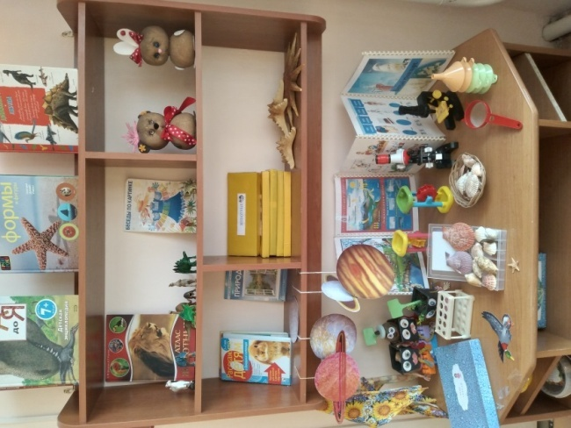
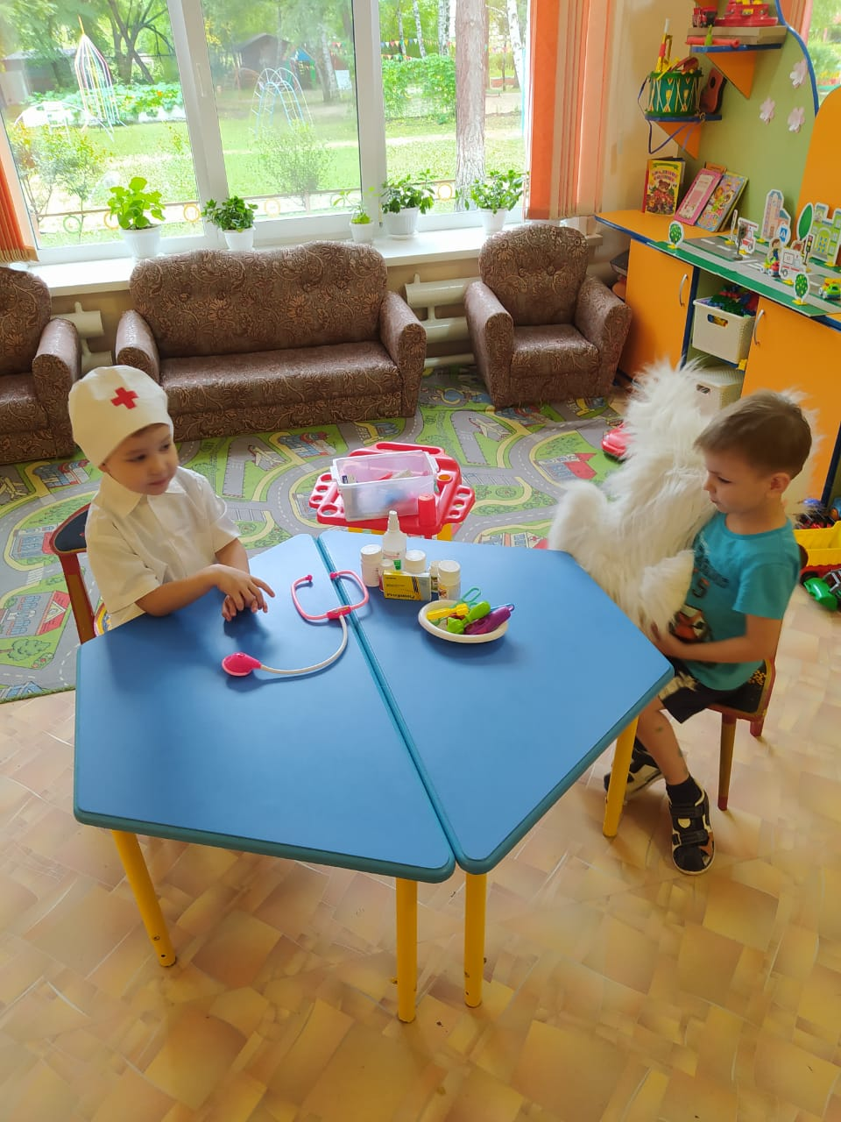
Сюжетно –ролевая игра
Игровой центр сюжетно-ролевых игр помогает формировать у детей основы культуры общения через решения проблемных ситуаций. Подобранный игровой материал позволяет комбинировать различные сюжеты, создавать новые игровые образы. Все игрушки и игровой материал размещен таким образом, чтобы дети могли свободно играть и убирать все на свои места. В уголке имеется: куклы и машины разного размера, посуда (кухонная, столовая), муляжи овощей и фруктов, кухонный гарнитур, коляски, набор для доктора, шофера и т.д. Наша развивающая среда соответствует интересам мальчиков и девочек. Для девочек большой интерес представляет кухня, где можно приготовить вкусный обед.

Развивающая предметно-пространственная образовательная среда нашей группы направлена на создание социальной ситуации развития для воспитанников и гарантирует охрану и укрепление физического и психического здоровья детей, обеспечивает их эмоциональное благополучие.

